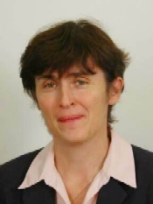 | Jméno: | Ivana
 | Příjmení: | Bursíková
 | Titul: | RNDr.
 | E-mail: | Ivana.bursikova@cityofprague.cz
 | Web:
 | Funkce: | Zastupitelka za Evropské demokraty
Odborné vzdělání | Semináře a výukové programy v komunální problematice  1996 – 1999 Postgraduální studium ČVUT Historie architektury a památkové péče  1976 –1981 Přírodovědecká fakulta Univerzity Karlovy, obor geologie, specializace petrologie
Povolání | Ředitelka NNO Agora Central Europe, společnosti pro demokracii a kulturu.
Profesní CV  (publikační činnost, realizované projekty, odborná činnost aj.) | Památková péče:  Odborné články v časopise Památková péče (Jičínská věž 1996, Červené pískovce 2004), Domov (Kameny v domě 1999), Moderní obec (Památková péče pod tlakem investorů, 1999), Architekt (Týden s architekturou, 2000) apod.  Komunální problematika:  Články na téma „participace“ v Moderní obci, Veřejné správě i MF Dnes, články o demokracii ve Švýcarsku, o problémech s pražským územním plánem, o regeneraci panelových sídlišť, o památkové péči v Praze apod.  Participace:  Spoluautorství příručky Sedm kroků k zapojování veřejnosti (2002), Radnice naslouchá občanům (2002), Umíme zajistit, aby se všichni shodli (2004).

